**TAREA 2**

* **TÍTULO**

PROGRAMACIÓN ORIENTADA A OBJETOS

* **RESUELVE**

Teniendo en cuenta este esquema:

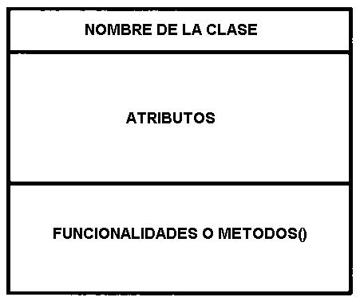

1. Cree una clase Cuenta bancaria utilizando el siguiente esquema
   1. Indique los atributos que crea conveniente almacenar.
   2. Indique los métodos o funciones para operar con los atributos anteriores.

Cuenta bancaria

Atributos: número de cuenta, NIF del cliente, nombre y apellidos y saldo.

Metodos: constructor con número de cuenta, DNI, nombre y apellidos y saldo actual.

Actualizarsaldo: actualizara el saldo de la cuenta.

Ingresar: permitirá ingresar una cantidad en la cuenta. Devuelve el saldo resultante.

Retirar: permitirá sacar una cantidad de la cuenta (si hay saldo). Devuelve el saldo resultante.

1. Para los atributos y métodos indicados, especifique cuáles considera que podrían ser públicos, privados o protegidos.

Número de cuenta (Protegido), NIF del cliente (Privado), nombre y apellidos (Publico) y saldo (Protegido).

constructor con número de cuenta, DNI, nombre y apellidos y saldo actual. (Protegido)

Actualizarsaldo: actualizara el saldo de la cuenta. (Publico)

Ingresar: permitirá ingresar una cantidad en la cuenta. Devuelve el saldo resultante. (Privado)

Retirar: permitirá sacar una cantidad de la cuenta (si hay saldo). Devuelve el saldo resultante. (Privado)

1. Dada la clase de la actividad anterior, cree dos objetos que sean instancia de ella.

Los dos objetos serían: cartilla y afiliado, ya que tienen que ver con la clase cuenta bancaria, afiliado el que realizaría las acciones y cartilla, donde se vería reflejada dichas acciones.

Conclusión: La clase es fácil de crear junto con sus métodos y atributos ya que es algo lógico y es como una mezcla entre base de datos y programación, igual pasa con los objetos ya que solamente hay que saber cuan relacionados están como en este caso.